**Première Unité : les phénomènes géologiques internes.**

**Chapitre 4 :**

**Les déformations tectoniques**

**Introduction :**

**Les couches sédimentaires se déposent horizontalement. Mais après, certains couches perdent leur aspect horizontal. On dit qu’elles sont déformées, on parle de déformations tectoniques qui sont de deux types :**

**- Les déformations tectoniques ductiles (les plis). Elles affectent les couches moins rigides.**

**-** **Les déformations tectoniques cassantes (les failles). Elles affectent les couches rigides.**

Quels sont les types de déformations tectoniques ? ➔Quelle est la relation de ces déformations avec la

tectonique des plaques ?

Quels sont les types de déformations tectoniques ? ➔Quelle est la relation de ces déformations avec la

tectonique des plaques ?

Quels sont les types de déformations tectoniques ? ➔Quelle est la relation de ces déformations avec la

tectonique des plaques ?

* **Quels sont les types de déformations tectoniques ?**
* **Quels sont les facteurs et les contraintes de ces déformations ?**
* **Quelle est la relation de ces déformations avec la tectonique des plaques ?**

**I - Les déformations tectoniques ductiles : les plis**

**1 – Définition**

**•Le pli est une déformation tectonique continue qui résulte de la flexion des couches horizontales. Le pli peut être**

* **Anticlinal : couches à convexité vers le haut :**
* **Synclinal : couches à convexité vers le bas :**

**2 – Eléments du Pli**

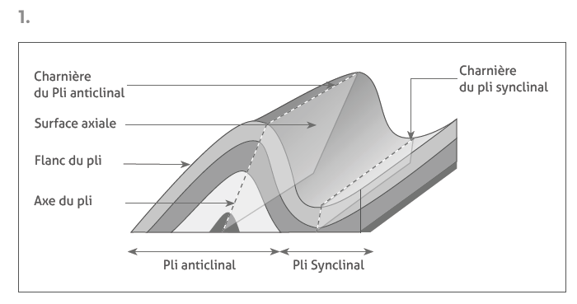**Activité( voir sigma page 34)**

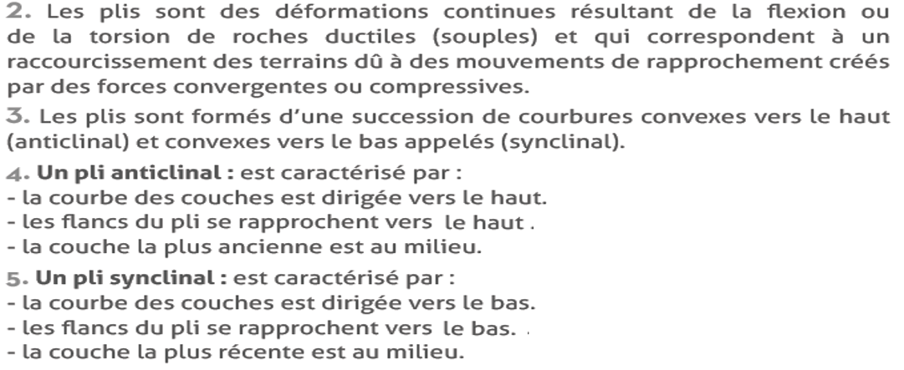

**Déduction :**

**les plis sont constitués des éléments suivants :**

**•La charnière : c’est la zone de courbure maximale.**

**•Le flanc du pli : c’est la partie du pli existante entre deux charnières consécutives.**

**•La surface axiale : c’est une surface imaginaire reliant les charnières des couches constituant le pli.**

**•L’axe du pli : c’est la ligne qui relie les points les plus hauts du pli anticlinal ou les plus bas du pli synclinal**.

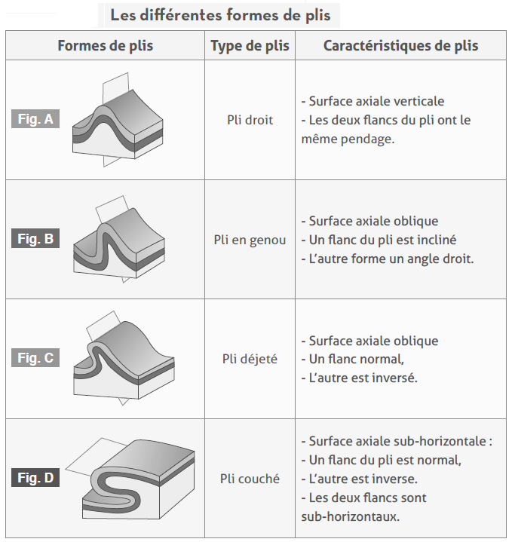**3-Types des plis**

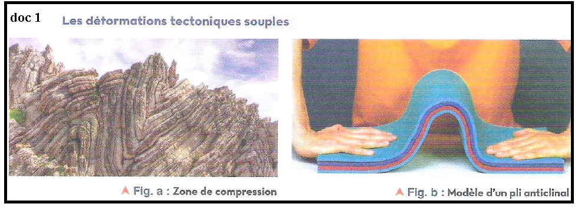**4- Les contraintes (forces) responsables de la formation des plis**.

* **D’après le document 3 page 67 Préciser la nature des contraintes tectoniques responsables des plis (force compressive ou force distensive)**

**- Les plis sont dus à des contraintes de compressions**

**II - Les déformations tectoniques cassantes : les failles**

1. 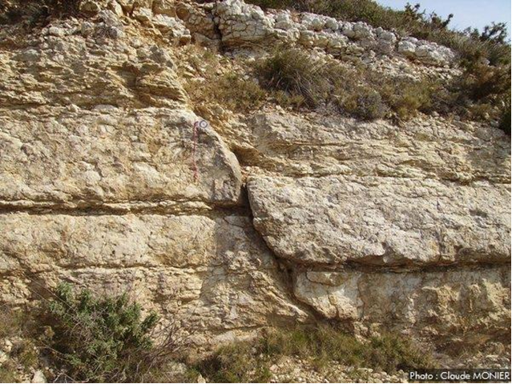**Définition.**

**-La faille est une déformation tectonique discontinue. C’est une cassure affectant les couches rigides accompagnée d’un déplacement relatif des deux compartiments ainsi créés.**

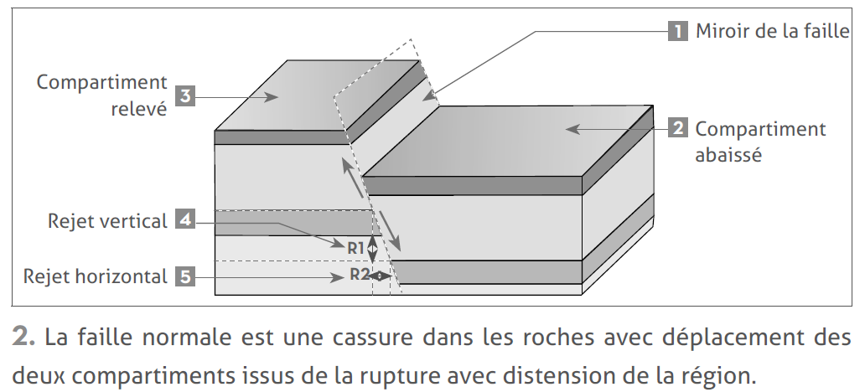**2 – les éléments de la Faille**

**Déduction :**

**les failles sont constitués de trois principales parties :**

* **Plan de la faille : surface suivant laquelle se glisse les deux compartiments.**
* **Compartiments de la faille : sont les deux blocs rocheux situés des deux côtés de la surface de la faille.**
* **Rejet de la faille : distance indiquant le degrés du déplacement relative des deux compartiments de la faille (distance séparant le même niveau d’une même strate .au niveau des deux compartiments séparé.**

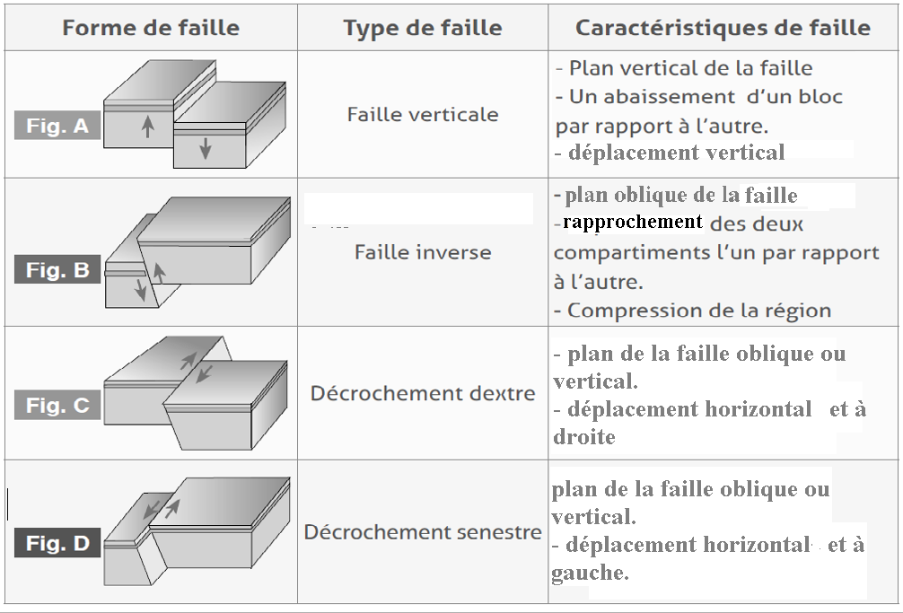**3-Types de Failles**

1. **Les contraintes (forces) responsables de la formation des failles**

* **Les failles normales sont dues à des contraintes d’extensions.**
* 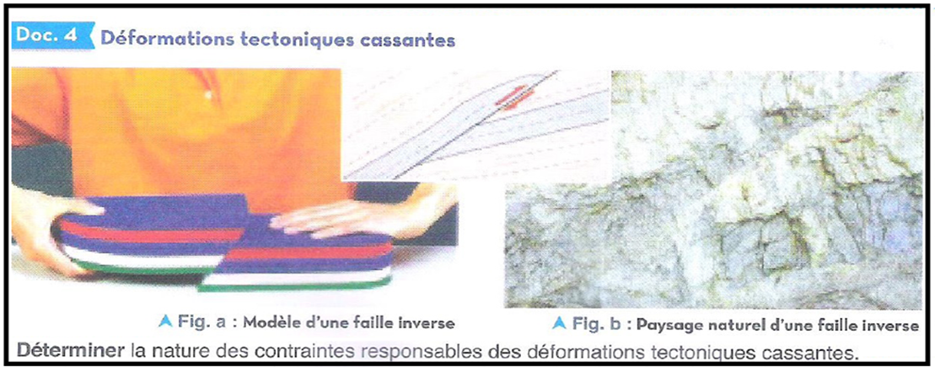**Les failles inverses sont dues à des contraintes de compressions.**

**III – Les déformations et la tectonique des plaques**

**Les déformations tectoniques résultent des forces de compression ou de distension dont l’origine est la tectonique des plaques.**

➔ **La divergence (écartement) des plaques provoque la distension de la croûte et ainsi la formation des failles normales et de décrochement qu’on trouve dans la dorsale.**

**➔La convergence (rapprochement) des plaques provoque la compression de la**

**croûte et ainsi la formation des plis et des failles inverses qu’on trouve dans les zones de subduction.**

